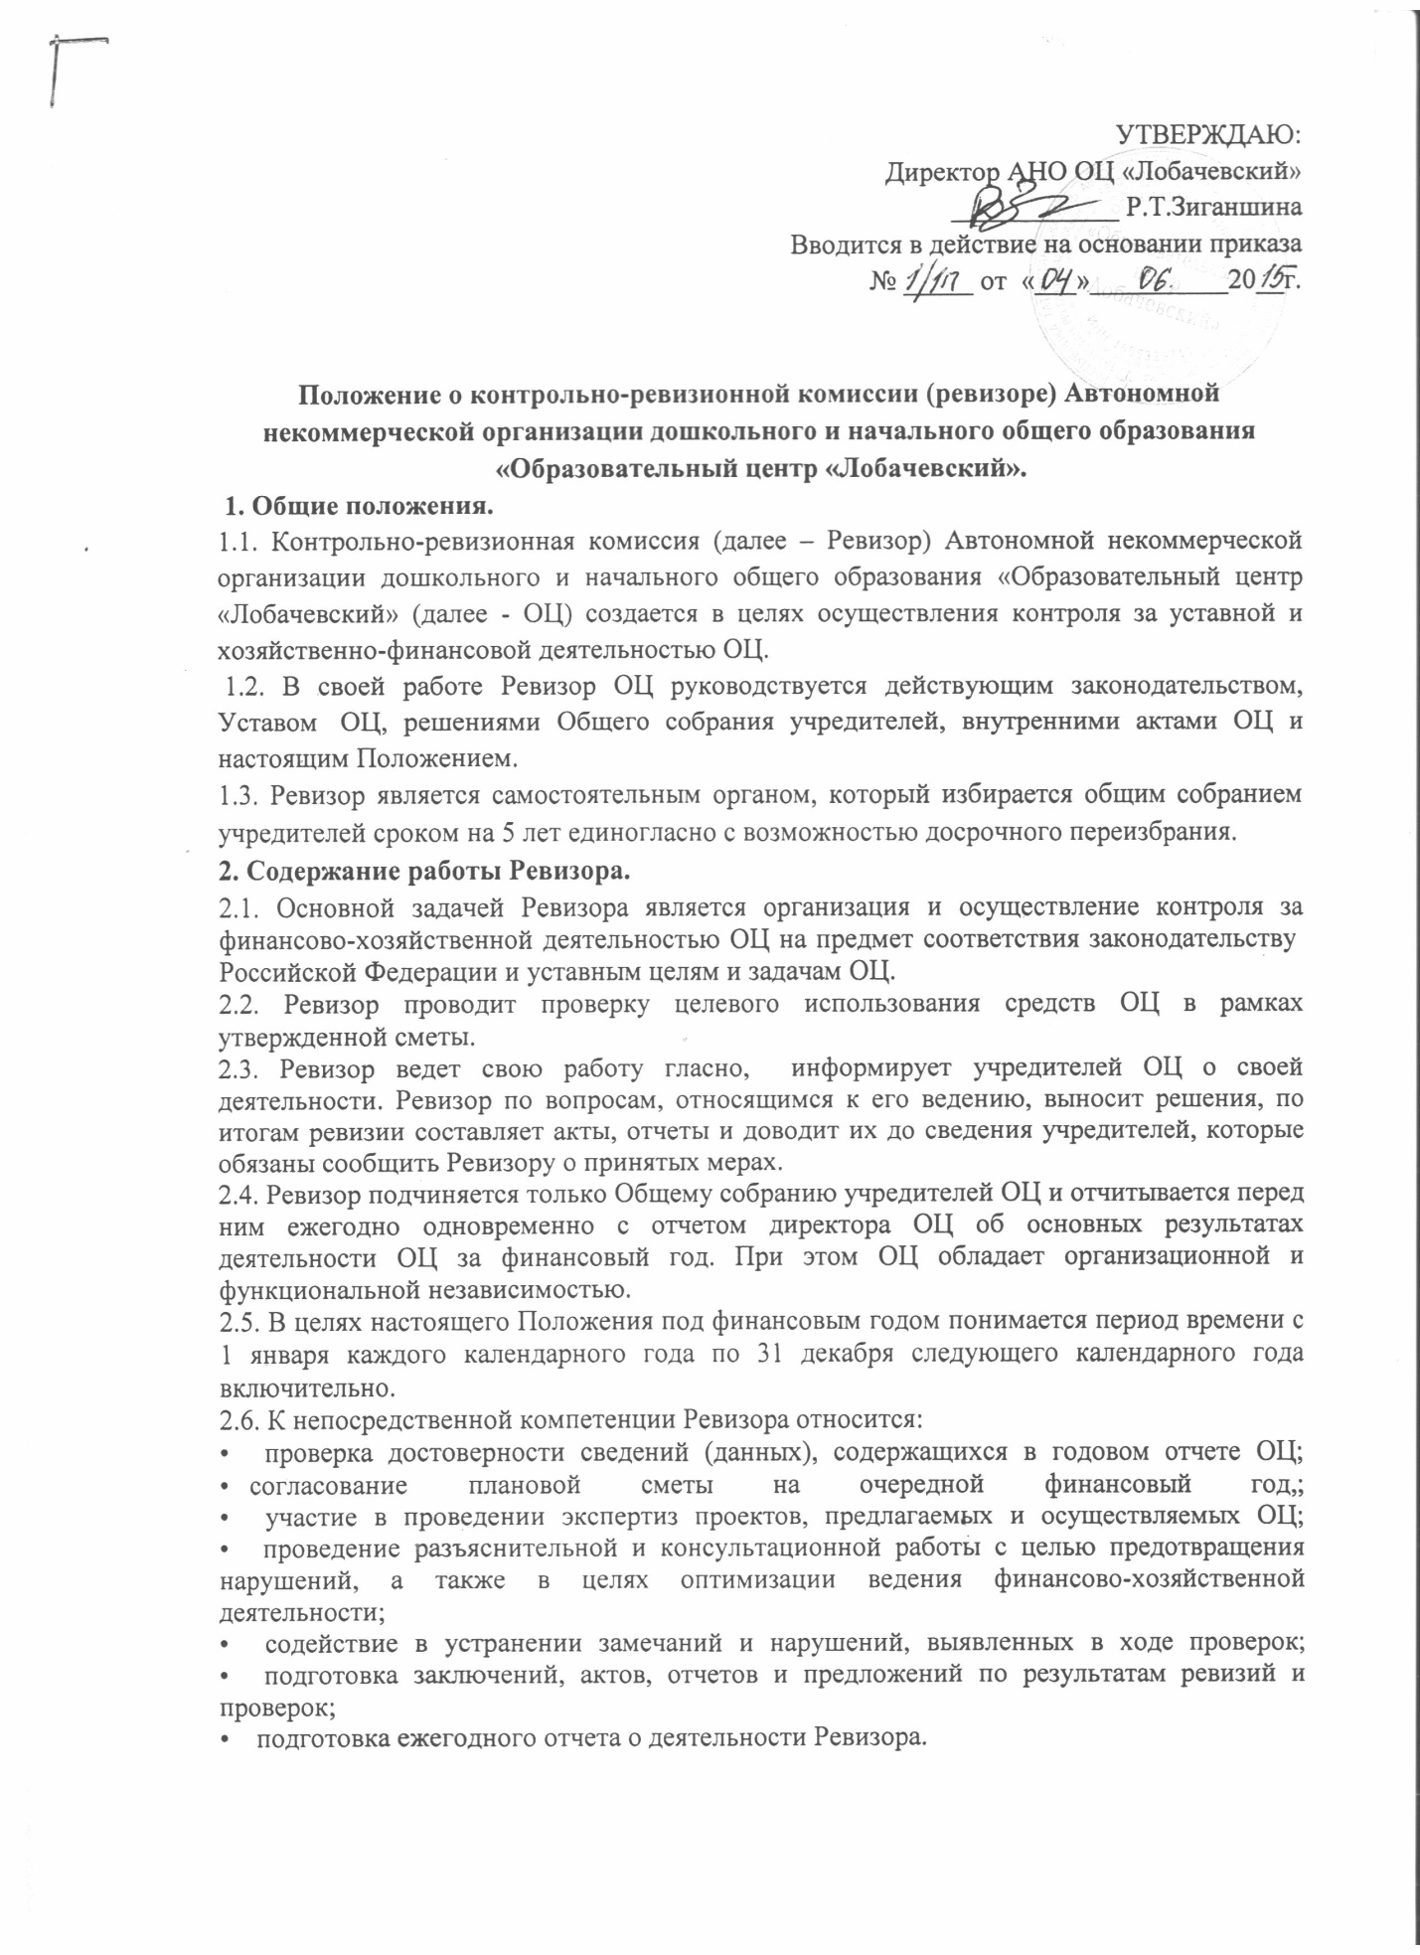

2.7. Ревизор обязан качественно проводить проверки, разрабатывать и вносить в ревизуемый орган предложения по устранению вскрытых нарушений и недостатков, контролировать ход их выполнения. оперативно предавать гласности результаты проведенных проверок.
2.8. Предложения Ревизора являются для ревизуемого органа обязательными и подлежат исполнению в установленные Ревизором сроки.
2.9. По результатам проверки Ревизор составляет итоговое Заключение, которое содержит в себе:
• заключение, анализ, оценку сфер деятельности ОЦ, проверка которых относится к компетенции Ревизора в соответствии с настоящим Положением
• перечень замечаний и нарушений, выявленных в ОЦ в ходе проверки.

